
T.C.
PAMUKKALE ÜNİVERSİTESİ
SAĞLIK ARAŞTIRMA VE UYGULAMA MERKEZİ

“Sağlıklı yaşam, mutlu bireyler, güler yüzlü toplum”

SEREBROVASKÜLER HASTALIKLAR( İNME) EL KİTABI
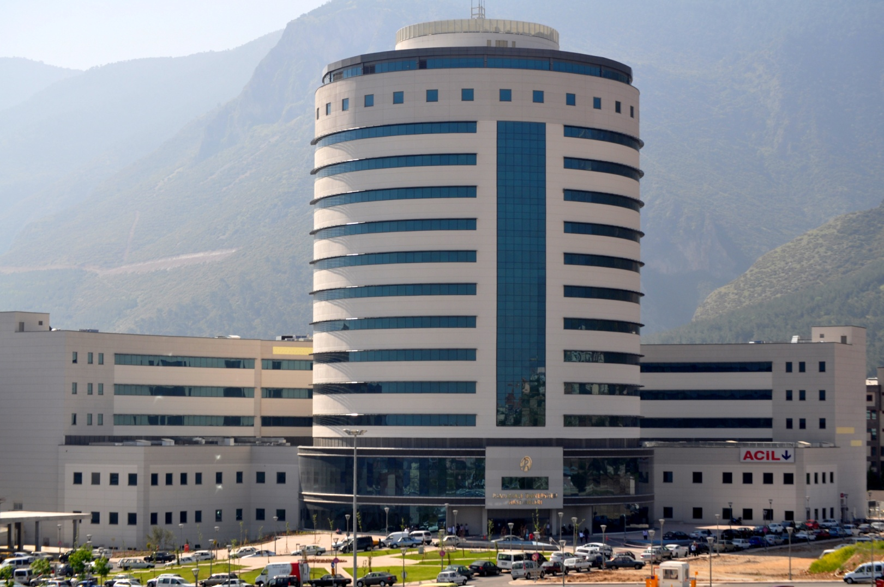

SEREBROVASKÜLER HASTALIKLAR( İNME): Beyin kanaması ya da beyni besleyen bir damarın tıkanmasıyla meydana gelebilir.
- Beyinde meydana gelen hasarın yerine ve büyüklüğüne göre inmenin belirtileri de değişebilir.
- Beyinin hangi alanını tuttuysa, problemler vücudun o bölüm tarafından yönetilen kısımlarında görülebilir.
- Vücudun yarısında uyuşukluk, kuvvetsizlik, konuşma, görme bozuklukları, dengesizlik, bilinç değişiklikleri bu belirtilerden bazılarını oluşturabilir.
- Baş dönmesi, bulantı, kusma görülebilir.

Tanı mutlaka hastanede konulur. İnme olabileceği hastanın başında düşünülür ancak bu durum ve damar tıkanması veya beyin kanaması olup olmadığı beyin tomografisi veya beyin MR’ı çekilerek anlaşılır

NASIL TEDAVİ EDİLİR?
İnme tedavisi ile ilgili en heyecan verici gelişme ilk 3 saat içinde hastaneye başvuran hastalara, hastanın klinik tablosu ve tıbbi durumu uygunsa damar açıcı tedavinin yapılabilir olmasıdır. Bu tedavinin mutlaka uygun koşulları sağlayabilen merkezlerde ve eğitimli bir inme ekibinin kontrolünde yapılması gerekir. Hastaların ve yakınlarının inme belirtilerini tanıyabilme ve böyle bir durumda hiç vakit kaybetmeden uygun bir tedavi kurumuna ulaşabilmeleri, damar açıcı tedavi şansını kullanabilmeleri açısından belirleyici öneme sahiptir.
Bu uygulama dışında, klasik olarak, inme tedavisi ‘medikal tedavi’ ve ‘rehabilitasyon’ başlıkları altında toplanır. Medikal tedavi, hiç inme geçirmemiş, ancak risk faktörlerini taşıyan kişilere yönelik, inmenin oluşmasını önlemek üzere risk faktörlerini azaltmayı hedefleyen birincil korunma tedavisi ve inme geçirmiş kimselerde de sebebin tesbit edilerek ortadan kaldırılması ya da riskin düşürülmesini hedefleyen ikincil korunma tedavisi olarak değerlendirilebilir. İkincil koruma tedavisinde , daha çok inmenin tekrarı önlenmeye çalışılır. Kan sulandırıcı denilen ilaçlar kullanılır. İnmenin nedeni kalpteki bir pıhtı ise, pıhtı oluşumunu engelleyici ilaçlar verilir, diyabet ya da hipertansiyon varsa tedavi edilir, kan yağları düşürülmeye çalışılır.
İnme geçiren hastaların kaybettikleri fonksiyonlarına yeniden kavuşmaları ve kalan fonksiyonlarını en iyi şekilde kullanabilmeleri için mutlaka rehabilitasyona gereksinimleri olur.

HASTANIN GÜNLÜK GEREKSİNİMLERİ VEHASTA BAKIMI BESLENME
- Hastanın (ağızdan) beslenmesi: öncelikle hastaya çiğneme ve yutma işlemine odaklanması için sessiz dikkati dağılmayacak bir ortam sağlanmalı
- Hasta yatakta olabildiğince dik oturmalı. (60-90derecelik)
- Beslenme öncesi hastaya kullanıyorsa gözlük işitme ya da takma dişi takılmalı.
- Hasta beslenme anında başını geriye atabilir bu yüzden kaşık ya da çatal ağız seviyesinden yukarı tutulmamalı.
- Hastanın kolayca çiğneyip yutabileceği yumuşak sulu gıdalar ya da yarı katı gıdalar tercih edilmeli ve gıdalar gerekirse ezilerek ya da püre halinde verilmeli.
- Hastaya yiyecekler her defasında küçük lokmalar ve küçük porsiyonlar (1/2_1 yemek kaşığı) halinde verilmeli.
- Beslenme esnasında acele edilmemeli. Hastanın çiğneyip yuttuğundan emin olmadan yeni bir lokma verilmemeli. Bir öğünde çok fazla yemek yerine az ve sık beslenme tercih edilmeli.
- Besinin kolay yutulmasına yardımcı olmak için arada bir yudum su verilmeli.
- Yemekten sonra 30dk hasta dik oturtulmalı ve yemek sonrasında 2 saat süresince sırt üstü yatırılmalı.
- Hastada ani başlayan hırıltı, nefes alma zorluk, balgamda artış olursa beslenmeye devam edilmemeli.
HASTAYA SONDA (TÜP) İLE İLAÇ VERİLMESİ
- İlaçlar dövülüp sulandırılarak enjektöre çekilmeli.
- Enjektör sondanın ucuna (Enjektöre uygun bölümüne) takılıp basınç uygulamadan yavaş olarak verilmeli.
- İlacın sonda içerisinde kalmaması ve sondayı tıkamaması için su verilmeli.
- Hastanın burun kenarında yara oluşmamasına özen gösterilmeli ve sondanın buruna girişi nemlendirilmeli (vazelin yada nemlendirici krem ile)

AĞIZ BAKIMI

BİLİNÇSİZ HASTADA AĞIZ BAKIMI:
- Bakım tüm ağız içi tabakasının silinerek temizlenmesi esasına dayanır.
- Çünkü bu hastaların ağız içi tabakası kurumaya ve enfeksiyona yatkındır.
- Ağız bakımının veriliş sıklığı ağız içi tabakasının durumuna bağlıdır.
AĞIZ TEMİZLEME SOLÜSYONU
- Kaynatılmış soğutulmuş bir çay bardağı suya bir çay kaşığı karbonat konulur.
İŞLEM:
- Hasta yan yatırılarak işlem yapan kişiye yüzünün dönük olması sağlanmalı.
- Gazlı bez hazırlanan ağız temizleme solüsyonuna batırılmalı ve solüsyon gazlı beze iyice emdirilmeli
- Silme işlemine önce dişlerden başlanmalı daha sonra ağız içerisi silinmeli.(yanak içi tabakası, damak, dil üzeri ve altı).
- Dudaklarda kuruma ve çatlamayı önlemek için dudaklara nemlendirici sürülmeli
BOŞALTIM SİSTEMİ
- Uzun süreli yatağa bağımlı hastalarda idrar yapmada, dışkılamada zorluklar meydana gelebilir. İdrar yapmada zorluk varsa sıcak su torbası konulabilir
- Musluk açılıp su sesi dinletilebilir.
- Dışkılama alışkanlığı değişen hastalarda hastanın dışkısının rengine kıvamına ve sıklığına bakılmalı.(Hastanın dışkılama süresi en geç 3 günde bir olmalı)
GENİTAL BÖLGESİ BAKIMI (ALT BÖLGE BAKIMI) :
- Uygun bir kabın içine ılık sabunlu su hazırlanmalıdır
- İşlemden önce eller yıkanmalı
- Eldiven giyilmeli.
- Hazırlanan sabunlu su ile ıslatılmış ped yardımı ile perine bölgesi(alt bölgesi) önden arkaya doğru silinmeli. İşlem 3 kez tekrar edilmeli. Her seferinde ayrı pamuk kullanılmalı.
- Eğer hastanın durumu uygun ise altına sürgü yerleştirilmeli. Sabunlu su alt bölgesine dökülerek pamuk yardımı ile yıkanmalı.
- Alt bölgesi tekrar su ile ıslatılmış ped ile durulanmalı ve kâğıt havlu veya pamuk ile kurulanmalı. (sabunlu bırakılan bölge tahriş olabilir.) Kurulama yapılmadığında mikroplar kolaylıkla üreyebilir.

YATAK İSTİRAHATİ
YATAK YARASININ ÖNLENMESİ
- Hastanın nevresimi kuru ve gergin olmalı.
- Hastanın dışkı ve idrar tutmama nedeni ile nevresimlerinin ıslanması derinin ıslanmasına ve yumuşamasına yol açar böylelikle yatak yarası açılması kolaylaşır.
- Basıncı azalttığı ve dolaşımı hızlandırdığı için havalı yatak kullanılabilir.
- Kemik çıkıntıları ve basınç bölgelerine yağlı krem sürülebilir.
- Yatağa bağımlı hastalara 2 saatte bir pozisyon değişimi uygulanmalı önlemek için kullanılır.
HAREKET VE DERİ BÜTÜNLÜĞÜNÜN KORUNMASI
- Hastanın güvenliği ve rahatlığını sağlayarak bağımsızlığının en üst düzeyde sürdürülebilmesi için hareket etmesine yardımcı olunmalı.
- Hareket sırasında aşırı yormaktan kaçınılmalı, yorulup yorulmadığı sorularak devam edilmeli.
- Yavaş ve nazik olunmalı.
- Yapılacak hareket konusunda hastayla konuşulmalı, açıklama yapılmalı.
- Hasta oturduğu zaman kol ve bacağı desteklenmeli.
- Sırt üstü yatar pozisyonda felçli taraftaki kol ve bacak yastıklarla desteklenmeli.
- Hasta oturur pozisyonda iken etkilenen tarafındaki elinin, kolunun, altına bir yastık vs. yerleştirerek desteklenmeli.
- Etkilenmeyen eliyle etkilenen taraf parmaklarını nazikçe açması ve kıvırması söylenmeli.
- Katılaşmış eklemleri açmak için zorlanmamalı. Yumuşak kauçuk toplar vb. malzemeleri avuç içinde sıkarak el ve parmakların kas gücünü kazanmasına yardımcı olunmalı.
- Etkilenen tarafındaki ayak derisinde duyu kusuru nedeniyle oluşabilecek kızarıklık, ödem(şişlik) ve deri bütünlüğünde bozulma olup olmadığı kontrol edilmeli.
- Ödemi azaltmak için ayağın yükseltilmesi ve uzatarak oturulmasına dikkat edilmeli.
- Hastanın derisi her gün düzenli olarak kontrol edilmeli.
- Deri temizliğinde sabun kullanılmalı.
- Derinin nemliliği sağlanmalı.
- Beslenme ve sıvı alımı sağlanmalı.

İNMELİ HASTADA İLETİŞİM SORUNLARI
- İnmeli birey diğer bireylerle nasıl iletişim kuracağı konusunda fiziksel olarak yetersiz olabilir. Bu sorunun giderilmesi için yardımcı hareket gereçleri, tekerlekli iskemle, çağırma zili, telefon, kağıt, kalem gibi gereçler kullanmalı..
- İnmeli hastanın yanıtları yavaşlamış olabilir. Hasta ile konuşulduğunda cevap vermesi için zaman tanınmalı
- İletişimde cesaretlendirmek için uygun yollar denenmeli. Örneğin hastaya ait objeler ya da resimlerle ilgilenip bunların hakkında konuşmak için fırsat yaratılmalı.
- İnmeli hasta kontrolsüz olarak gülebilir ya da ağlayabilir. Hastaya mutluluk ya da üzüntü gibi duygular yaşayıp yaşamadığı sorulmalı.
- Duygularını doğru olarak ifade edemiyorsa inmeden sonra bu tür duyguların yaşanmasının yaygın olduğu unutulmamalı.
- Bu durumu tetikleyen etkenler öğrenilerek olabildiğince hastanın etkilenmesi önlenmeli
İLETİŞİM KURARKEN:
- Sessiz bir ortamda iletişim kurulmalı.
- Alçak ses tonuyla konuşulmalı
- Hastanın söylediklerinden anlaşılanlar tekrarlanmalı ve anlaşılmayan bir şey olup olmadığı sorulmalı.
- Gerekli durumlarda hastanın istediklerini yazılı olarak iletmesi istenmeli.
- Hastanın yanıt vermesi için zaman tanınmalı.
- Hasta ile konuşurken basit sözcükler kullanılmalı, evet hayır biçiminde yanıt verebileceği biçimde sorular sorulmalı.
- Sakin ve sabırlı olunmalı
- Yer, zamanla ilgili konuşmalarda takvim, saat, harita gibi yardımcı araçlardan yararlanılmalı.

